9.（实验5）（exercise9.m）

（1）模型如下：

$x\left(k\right)$ 表示年龄为k的种群数量

$x_{1}=\sum_{k=1}^{n}{b_{k}x_{k}}$

$s_{k}x_{k}-x_{k+1}=h_{k} (k=2,3, …n-1)$

$$A= \left(\begin{matrix}(b_{1}-1) & b_{2} & ⋯ & b_{n-1} & b_{n} \\ s1 & -1 & & 0 & 0 \\ ⋮ & s2 & ⋱ & 0 & ⋮ \\ 0 & 0 & & -1 & 0 \\ 0 & 0 & ⋯ & s_{n-1} & -1\end{matrix}\right)$$

$$x= \left(\begin{matrix}x_{1} \\ ⋮ \\ x_{n}\end{matrix}\right)$$

$$b= \left(\begin{matrix}0 \\ h_{1} \\ ⋮ \\ h_{n-1}\end{matrix}\right)$$

(2) exercise9.m文件，解得：

$$x= \left(\begin{matrix}8481 \\ 2892 \\ 1335 \\ 601 \\ 141\end{matrix}\right)$$

(3)

解得：

$$x= \left(\begin{matrix}10981 \\ 3892 \\ 1835 \\ 601 \\ -259\end{matrix}\right)$$

不符合实际情况

经分析实验，增大s3，s4才能达到目标

比如s3=s4=0.8时，结果为

6. (实验6) (exercise6.m azeofun.m)

（1）实现思路

根据课件中的azeofunc.m函数和fsolve函数求解非线性方程组

为了尽可能得到所有的解，初始条件分为四类（四种组分、三种组分、两种组分、一种组分），共15种情况

(2)实验结果分析：

实验结果如下表：

|  |  |  |  |  |  |
| --- | --- | --- | --- | --- | --- |
| 初值 | 解 | | | | |
| X0 | X1/ 1.0e-08 | X2 | X3 | X4 | T |
| [0.25,0.25,0.25,72] | 0.0342 | 0.5858 | 0.4142 | -0.0000 | 71.9657 |
| [1/3,0,1/3,72] | 0.0000 | -0.0000 | 1.0000 | -0.0000 | 82.5567 |
| [1/3,1/3,0,72] | -0.0000 | 0.8029 | -0.1136 | 0.3106 | 77.6948 |
| [1/3,1/3,1/3,72] | -0.0050 | 0.5858 | 0.4142 | -0.0000 | 71.9656 |
| [0,1/3,1/3,72] | -0.0001 | 0.5858 | 0.4142 | -0.0000 | 71.9657 |
| [1/2,0,0,72] | -0.4148 | 0.5858 | 0.4142 | -0.0000 | 71.9657 |
| [0,1/2,0,72] | -0.0003 | 0.5858 | 0.4142 | 0.0000 | 71.9657 |
| [1/2,1/2,0,72] | -0.0002 | 0.7803 | 0.0000 | 0.2197 | 76.9613 |
| [1/2,0,1/2,72] | -0.0000 | 0.0000 | 1.0000 | -0.0000 | 82.5567 |
| **[0,1/2,1/2,72]** | **0** | **0.5858** | **0.4142** | **0.0000** | **71.9657** |
| [0,0,1/2,72] | 0.0000 | 0.0000 | 1.0000 | -0.0000 | 82.5567 |
| **[0,1,0,72]** | **0.0371** | **0.7803** | **0.0000** | **0.2197** | **76.9613** |
| [0,0,1,72] | -0.0000 | 0.0000 | 1.0000 | -0.0000 | 82.5567 |
| [0,0,0,72] | 0.0000 | -0.0000 | 1.0000 | -0.0000 | 82.5567 |
| [1,0,0,72] | -0.0000 | 0.5858 | 0.4142 | -0.0000 | 71.9657 |

去除非法结果（结果小于零）后，有两个结果（黑体），分别为

|  |  |  |  |  |
| --- | --- | --- | --- | --- |
| X1/ 1.0e-08 | X2 | X3 | X4 | T |
| **0** | **0.5858** | **0.4142** | **0.0000** | **71.9657** |
| **0.0371** | **0.7803** | **0.0000** | **0.2197** | **76.9613** |

8. （实验6）(exercise8.m iter.m chaos.m)

(1) 实验思路

经过多次实验，确定c的范围[-1.5,-0.7],步长为0.005

迭代序列长度为160，画图时前80个点被舍弃

(2) 实验结果

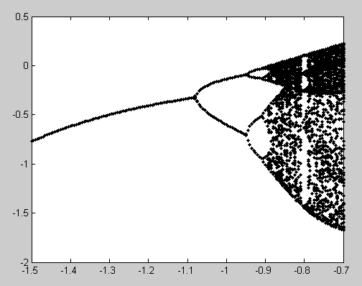

（在计算分叉点时将步长设置为0.001）

第一个分叉点：-1.079

第二个分叉点：-0.948

第三个分叉点：-0.907

第四个分叉点：-0.898

$\frac{b_{2}-b_{1}}{b_{3}-b_{2}}=3.20$

$\frac{b_{3}-b_{2}}{b_{4}-b_{3}}=4.56$

可以看出分叉点的极限趋势符合费根鲍姆常数揭示的规律